INDICAÇÃO Nº 86/2023

INDICO A LIMPEZA DA BOCA DE LOBO (BUEIRO), LOCALIZADA NA RUA CARLOS FIORAVANTE DALLAGNOL, APROXIMADAMENTE AO NÚMERO 128, NO BAIRRO UNIÃO, MUNICÍPIO DE SORRISO/MT.

CELSO KOZAK – PSDB, vereador com assento nesta Casa, em conformidade com o artigo 115, do Regimento Interno, requer à Mesa que este Expediente seja encaminhado ao Exmo. Senhor Ari Lafin, Prefeito Municipal, com cópia à Secretaria Municipal de Obras e Serviços Públicos, versando sobre a necessidade de que seja promovida a limpeza da boca de lobo (bueiro), localizada na Rua Carlos Fioravante Dallagnol, aproximadamente ao número 128, no Bairro União, Município de Sorriso/MT.

JUSTIFICATIVAS

Considerando que a limpeza e desobstrução das bocas de lobo é de fundamental importância para o bom funcionamento do sistema de drenagem de águas pluviais, pois evitam inundações, que além de causar transtornos, prejudicam também a saúde pública;

Considerando que a limpeza de boca de lobo deve ser feita regularmente, a fim de garantir que as águas pluviais escoam corretamente, impedindo que materiais sólidos retidos durante as chuvas sejam levados para as galerias;

Considerando que a boca de lobo (bueiro), do localizada no local indicado, no Bairro União, encontra-se coberta por matos, havendo necessidade de limpeza; vejamos:

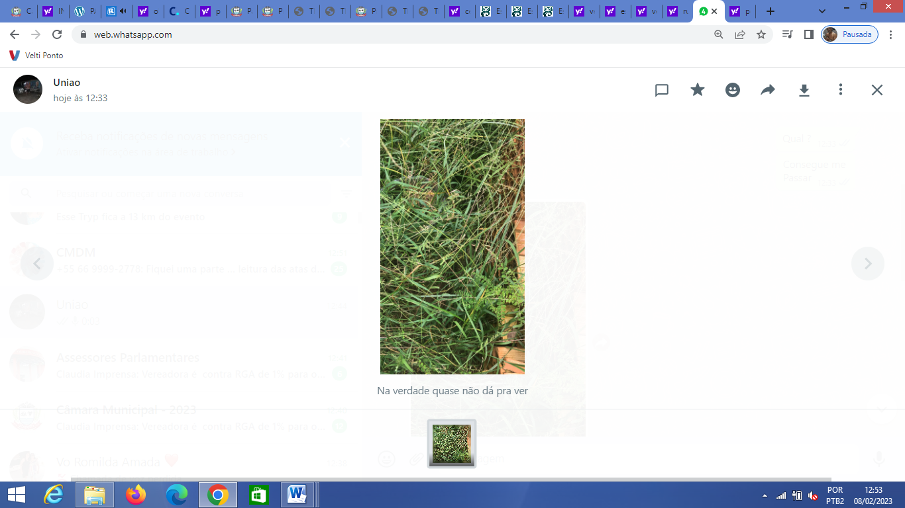

Considerando que não é possivel nem visualizar que existe uma boca de lobo na localidade, haja vista, que está completamente coberta por matos.

Considerando que com a limpeza melhorará o escoamento da água e evitará transtornos aos moradores da localidade;
Considerando que tal medida também evitará focos de mosquitos que transmitem doenças como a dengue e também de animais peçonhentos que prejudicam a saúde;

Considerando ser uma reivindicação dos moradores do referido bairro, bem como da Presidente de Bairro, que inclusive já protocolou ofício para a Secretaria Municipal de Obras e Serviços Públicos, solicitando à limpeza, e até o momento não foi atendida, razão porque, faz-se necessária a presente indicação.

Câmara Municipal de Sorriso, Estado de Mato Grosso, em 08 de fevereiro de 2023.

CELSO KOZAK
Vereador PSDB

